附件3
会议地址

地 址：北京市海淀区大钟寺东路9号，京仪大酒店第六会议室；
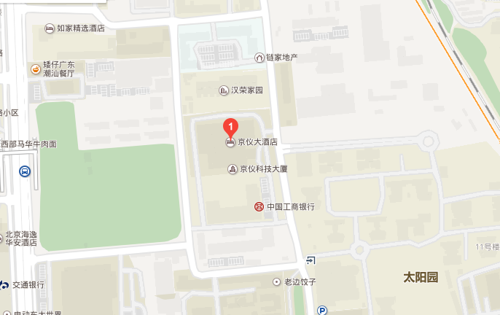
自驾路线：由西向东方向：北三环四通桥出口出，由东向西方向，蓟门桥出口出，辅路行至联想东桥后，向北500米即到，马路西侧；地铁路线：地铁10号线、13号线知春路站下，B出口出，向西100米，见到路口后左拐（向南拐），步行5分钟即到，位于

